进程控制实验报告
安全1601 沈香港 16281077
task1
（1）打开一个新的终端，输入vi，按回车，开启一个新的进程，显示结果如下
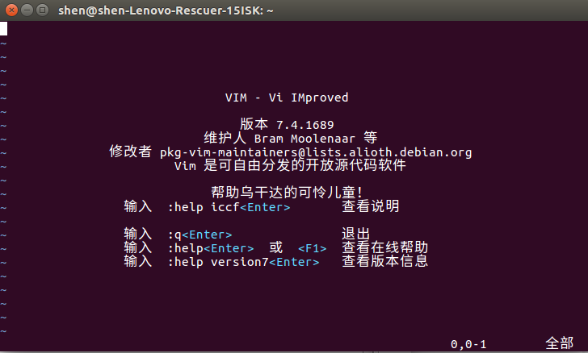

（2）打开另一个终端，用于ps命令。先找到vi进程号，然后只显示名字为vi
的进程。
通过命令ps -A查找vi进程的id为4953
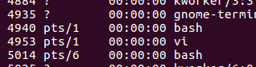

接下来通过命令ps -ef|grep 4953只显示vi进程
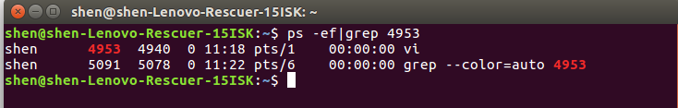

（3）利用grey命令搜索其父进程，直到找到进程号为1为止（重新打开vi，进程号为5377）
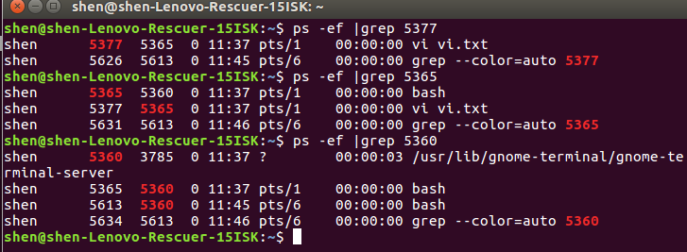

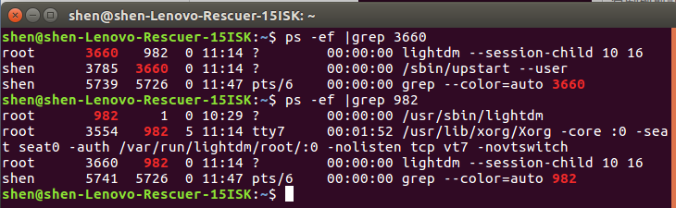
可以看到搜索父进程顺序为：
5377→5365→5360→3785→3660→982→1
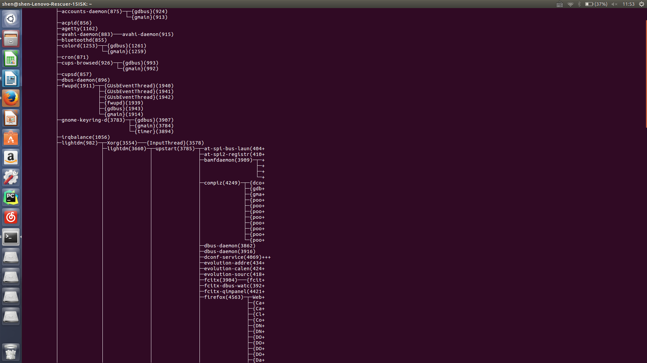
输入命令pstree -p查看进程树

发现两种方式所得结果一样。（截屏不完整，但数据真实）

Task2
（1）编译并运行所编写程序
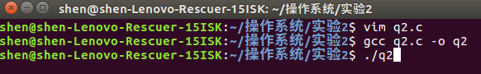

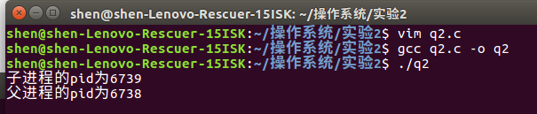
（2）查看vi进程及其父进程的运行状态
vi进程
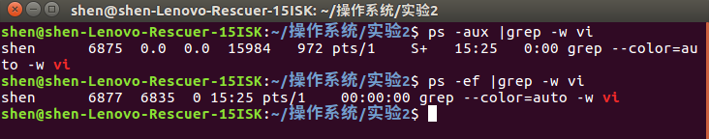
可以看到vi进程的进程号为6961,父进程的进程号为6941.

vi父进程
对所有进程按照cpu占用率排序
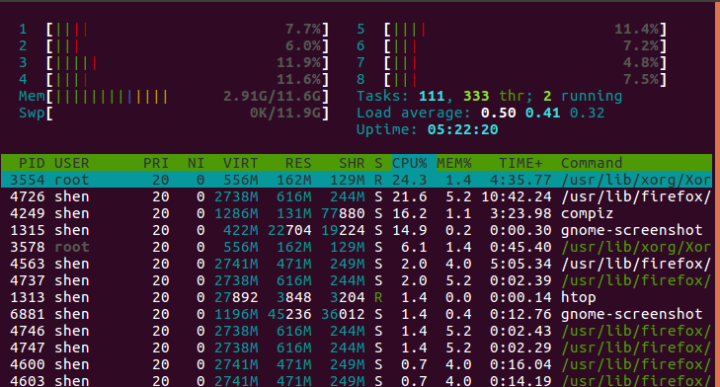

task3
（1）实验代码（以下有参考孙汉武同学实验）
#include<stdio.h>
#include<unistd.h>
int main()
{
pid_t p1,p2;
p1=fork();//
if(p1<0)
{
printf("我是进程%d,在创建子进程的过程中出错\n！",getpid());
}
if(p1==0)
{
p2=fork();
if(p2>0)
fork();
pid_t p,pp;
p=getpid();
pp=getppid();//给变量赋值主要是为了调试方便
printf("我的进程号是%d，我的父进程号是%d\n",p,pp);
sleep(1);

}
if(p1>0)
{
fork();
pid_t p,pp;
p=getpid();
pp=getppid();
printf("我的进程号是%d，我的父进程号是%d\n",p,pp);
sleep(1);
}
return 0;
}
（2）代码解析：
fork函数的功能：执行后创建两个几乎完全相同的进程，一个父进程一个子进程。在子进程中，fork函数返回0,在父进程中，fork返回新创建子进程的进程id，返回负值则说明创建失败。
这两个进程没有固定的先后顺序，哪一个先执行要看系统的进程调度策略。
程序流程图如下：
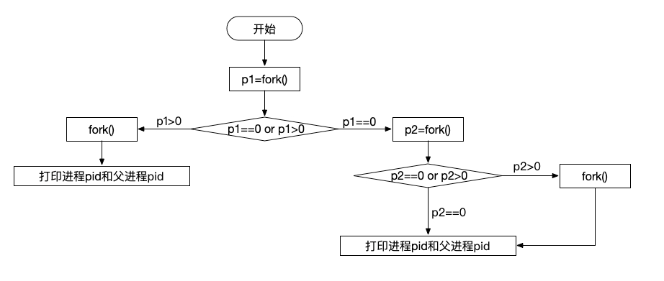
（3）程序解释：
结合上面的程序流程图，可以看到程序执行最初的那个进程就是父进程A，在一开始就通过fork函数创建一个子进程B，并用p1接受fork的返回值，由于p1在进程A和进程B的值不同，所以两个进程接下来执行的代码部分并不相同。进程A执行p1>0的部分代码，并且在p1>0的那部分代码中，进程A再次通过fork创建了一个子进程C。随后进程A和进程C分别打印自己的pid和ppid(父进程id)。在来看进程B，在p1==0的那部分代码中，进程B也是通过fork创建了一个子进程D,并将fork的返回值交给p2，在父进程B中，p2的值大于0，所以父进程B还创建了一个子进程E,而在子进程D中，p2==0，所以不执行p2>0代码块里面的语句，直接打印pid和ppid，之后分别是进程E和B打印pid和ppid。到此满足实验要求的进程树创建完毕。
（4）编译执行
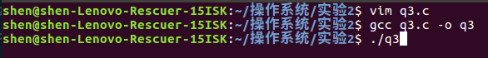
执行结果
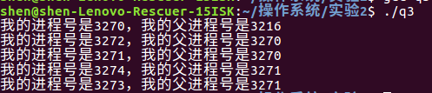

（5）可以得到其进程树为
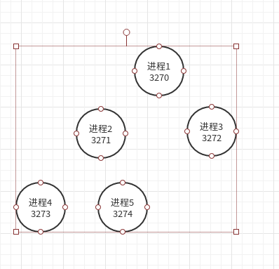

task4（原始代码为q4.c）
（1）kill -9
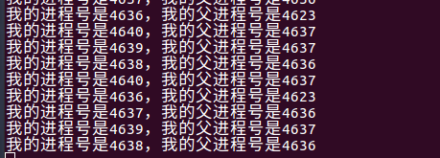

执行完kill -9 4637（也就是p2后）的结果
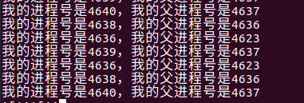

发现删除之p2的子进程p4和p5挂载init上面。然后进程p1,p2,p3还是原来的进程，进程p2虽然被杀死，但是变成Z+的状态，成为退出状态进程的僵尸进程。
同时发现进程p2的输出已经没有了

（2）正常退出（执行代码为q4_2.c）
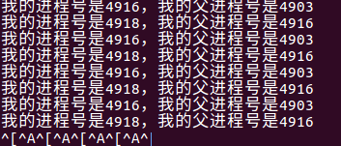

可以看到p2（进程4917）在执行十次以后输出就没有了

（3）段错误退出（执行代码为q4_3.c）
在进程p2的进程段里面定义一个野指针，野指针没有初始化会产生段错误导致进程退出。

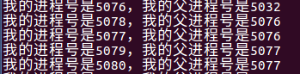

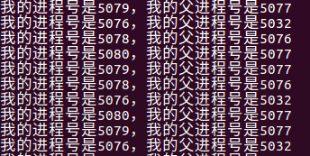

看出进程2（5077）在执行一段时间后结束
综上所述，三种方式的终止进程都会将进程变成僵尸进程，进程在退出的过程中，系统回收资源，除了task_struct结构（以及少数资源）以外。于是进程就只剩下task_struct这么个空壳，故称为僵尸。之所以保留task_struct，是因为task_struct里面保存了进程的退出码、以及一些统计信息。而其父进程很可能会关心这些信息。这也是为什么进程p2终止之后在进程树中还能看到进程p2的信息等。

